3.งานป้องกันปราบปราม
3.1 งานประชาสัมพันธ์ป้องกันอาชญากรรม
- มีผลการดำเนินการประชาสัมพันธ์ ของสายตรวจทุกสาย ประจำเดือน กุมภาพันธ์ 2568 จำนวน 6 ครั้ง และมีการเผยแพร่ข้อมูลทางเฟสบุ๊คและเว็ปไซต์ ของสถานีตำรวจภูธรหนองปลิง
วัน เดือน ปี | ผลการปฏิบัติ | ภาพผลการปฏิบัติ
14 กุมภาพันธ์ 2568 | ชุดชุมชนมวลชนสัมพันธ์ สถานีตำรวจภูธรหนองปลิง ออกประชาสัมพันธ์ ลงพื้นที่หมู่บ้านเป้าหมาย ชมส. ณ บ้านยางโทน หมู่ 14 ตำบลพระนอน อำเภอเมืองนครสวรรค์ จังหวัดนครสวรรค์ | 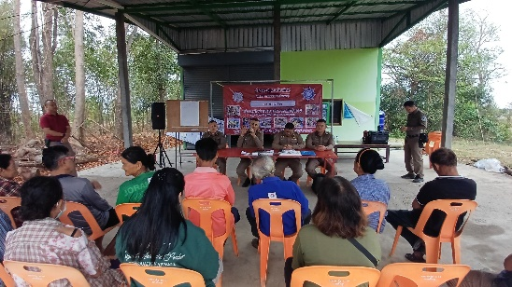  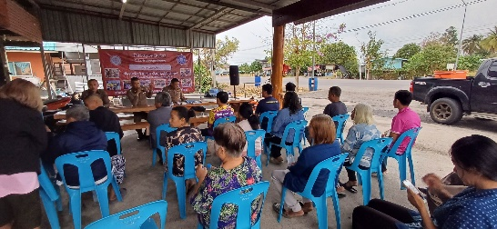
24 กุมภาพันธ์ 2567 | ชุดชุมชนมวลชนสัมพันธ์ สถานีตำรวจภูธรหนองปลิง ออกประชาสัมพันธ์ ลงพื้นที่หมู่บ้านเป้าหมาย ชมส. ณ บ้านห้วยลึก หมู่ 9 ตำบลพระนอน อำเภอเมืองนครสวรรค์ จังหวัดนครสวรรค์ | 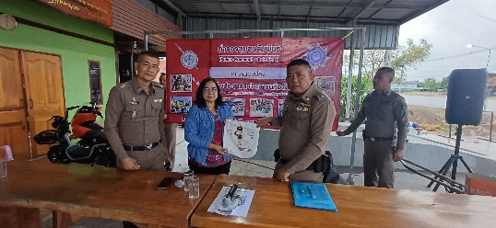  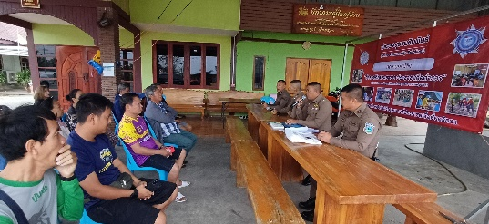
วัน เดือน ปี | ผลการปฏิบัติ | ภาพผลการปฏิบัติ
28 กุมภาพันธ์ 2567 | สถานีตำรวจภูธรหนองปลิง ออกประชาสัมพันธ์ห้ามเผา สร้างมลพิษ PM 2.5 ณ ป่าไม้จังหวัดนครสวรรค์ | 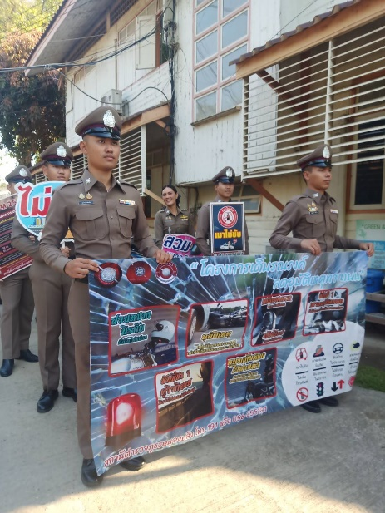

3.2 การบูรณาการกำลังตรวจร่วมกับหน่วยงานราชการ
- มีผลการดำเนินการบูรณาการกำลังตรวจร่วมกับหน่วยงานราชการ ประจำเดือน กุมภาพันธ์ 2568 จำนวน 3 ครั้ง ดังนี้
วัน เดือน ปี | ผลการปฏิบัติ | ภาพผลการปฏิบัติ
3 กุมภาพันธ์ 2568 | เมื่อวันที่ 3 กุมภาพันธ์ 2568 เวลา 08.00 น. พ.ต.อ.วิริยะบัณฑิต สถิตสุวชาติ อออกร่วมกิจกรรมจิตอาสาเนื่องในวันสำคัญ ณ ลานทหารผ่านศึก มทบ.31 ต.นครสวรรค์ออก อ.เมืองนครสวรรค์ จ.นครสวรรค์ | 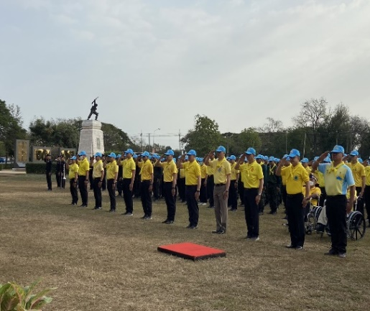  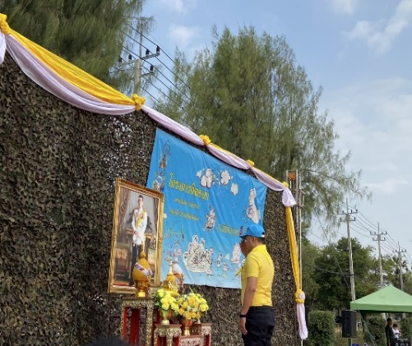
10 กุมภาพันธ์ 2568 | เมื่อวันที่ 10 กุมภาพันธ์ 2568 เวลา 10.00 น. พ.ต.อ.วิริยะบัณฑิต สถิตสุวชาติ,พ.ต.ท.ธเนศร์ เนียมณรงค์ รอง ผกก.ป.สภ.หนองปลิง, พ.ต.ท.ธงชัย พัสสาริกรณ์ สวป.สภ.หนองปลิง ออกดูแลรักษาความปลอดภัยและอำนวยความสะดวกด้านการจราจรผู้แทนและรัฐมนตรี มาติดตามโครงการพระราชดำริ พื้นที่บึงบอระเพ็ด ต.แควใหญ่ อ.เมืองนครสวรรค์ จ.นครสวรรค์ | 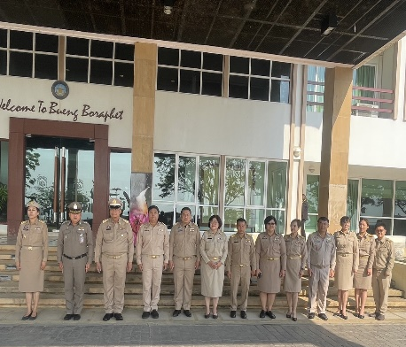  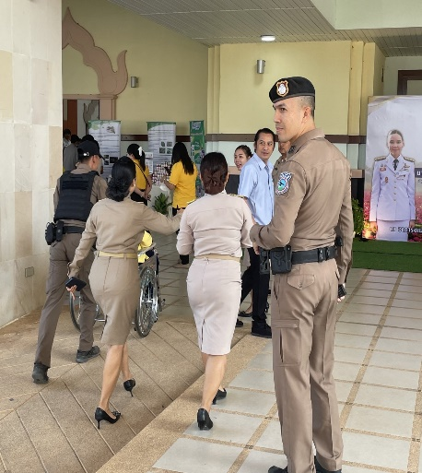

3.3 การตรวจ จุดเสี่ยงจุดล่อแหลม ธนาคาร ร้านทอง ร้านสะดวกซื้อ เพื่อ ป้องกันเหตุ
ร้อยเวร ๒๐ สายตรวจรถยนต์และ สายตรวจรถจักยานยนต์ ได้มีการออกตรวจจุดเสี่ยง จุดล่อแหลม ธนาคาร ร้านค้าทอง ร้านสะดวกซื้อในพื้นที่ เพื่อป้องกันเหตุสร้างความอุ่นใจ และรักษาความปลอดภัยให้แก่ ประชาชน ในรอบเดือน ก.พ.๖8 ได้ผลการปฏิบัติสรุปได้ตามรายละเอียดใยนระบบ POLICE 4.0 ได้ดังนี้

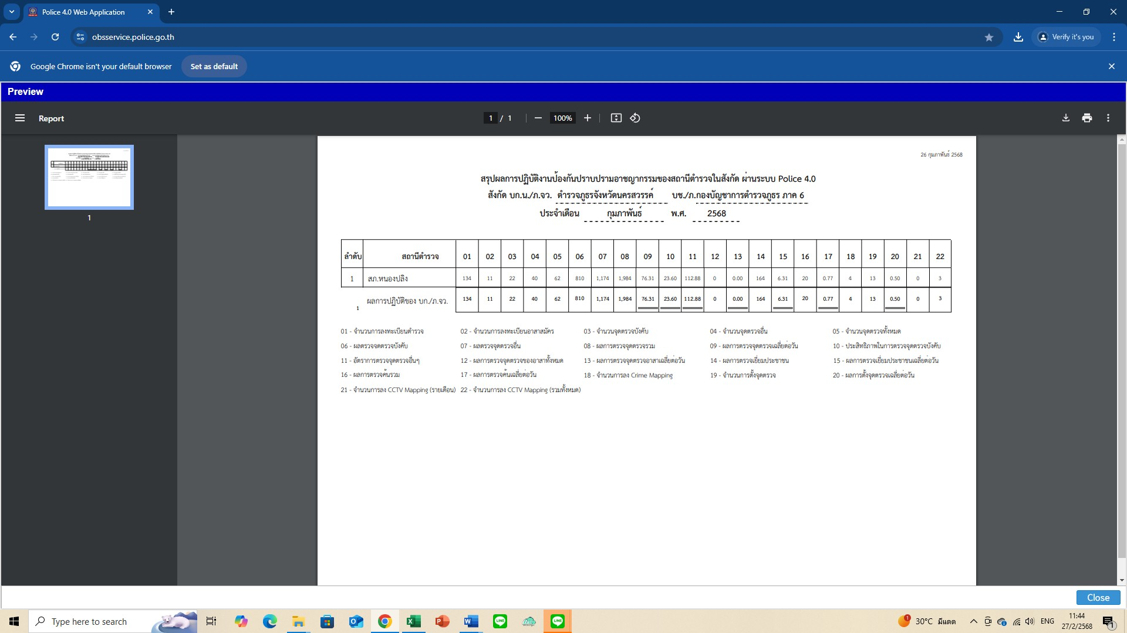

ผลการปฏิบัติในรอบ ๑ วัน มีการจัดสายตรวจ จำนวน ๓ ผลัด แต่ละผลัดจะมีผลการตรวจตราจุดเสี่ยงจุดล่อแหลม ตามแผนการตรวจ และตาม สถานภาพอาชญากรรมที่มาจากการวิเคราะห์สถานภาพอาชญากรรม โดยจะมีการเพิ่ม ความถี่ ในการตรวจตรา จุดเสี่ยงในการเกิดอาชญากรรมเพิ่มมากขึ้น ก่อนออกปฏิบัติหน้าที่จะมีการอบรมปล่อยแถว สายตรวจทุกผลัด ตามรายละเอียดในการปฏิบัติ ดังนี้

ห้วงเวลา | ผลการปฏิบัติ | ภาพผลการปฏิบัติ
ผลัดดึก ( 7 ก.พ. 2568 ) เวลา 00.01- 08.00 น. | ร.ต.อ.สมศักดิ์ สานโอฬาร รอง สวป.สภ.หนองปลิง ปฏิบัติหน้าที่ร้อยเวร(20) - อบรมปล่อยแถว สายตรวจรถยนต์ สายตรวจ - ตรวจความพร้อมอุปกรณ์ในการปฏิบัติหน้าที่ - ให้เฝ้าฟังคำสั่งผู้บังคับบัญชาทั้งทางวิทยุและทางไลน์ - ชี้แจงข้อราชการ เพิ่มความถี่ตรวจธนาคาร/ร้าน ทอง จุดเสี่ยง/ตรวจค้น,จับกุมสิ่งผิกกฎหมาย - ตรวจห้องวิทยุสื่อสารเจ้าหน้าที่พร้อมปฏิบัติ ผลัดเก่า ว14 ผลัดใหม่ ว4 ในเขต | 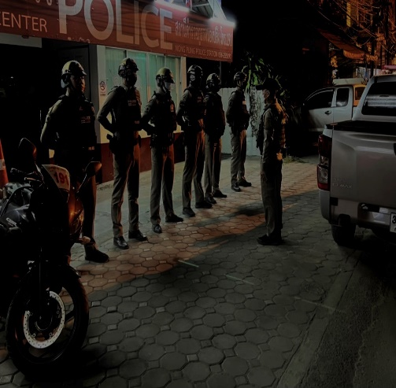
ผลัดดึก ( 7 ก.พ. 2568 ) เวลา 08.01- 16.00 น. | ร.ต.อ.สุนทร มั่นใจ รอง สวป.สภ.หนองปลิง ปฏิบัติหน้าที่ร้อยเวร(20) - อบรมปล่อยแถว สายตรวจรถยนต์ สายตรวจ - ตรวจความพร้อมอุปกรณ์ในการปฏิบัติหน้าที่ - ให้เฝ้าฟังคำสั่งผู้บังคับบัญชาทั้งทางวิทยุและทางไลน์ - ชี้แจงข้อราชการ เพิ่มความถี่ตรวจธนาคาร/ร้าน ทอง จุดเสี่ยง/ตรวจค้น,จับกุมสิ่งผิกกฎหมาย - ตรวจห้องวิทยุสื่อสารเจ้าหน้าที่พร้อมปฏิบัติ ผลัดเก่า ว14 ผลัดใหม่ ว4 ในเขต | 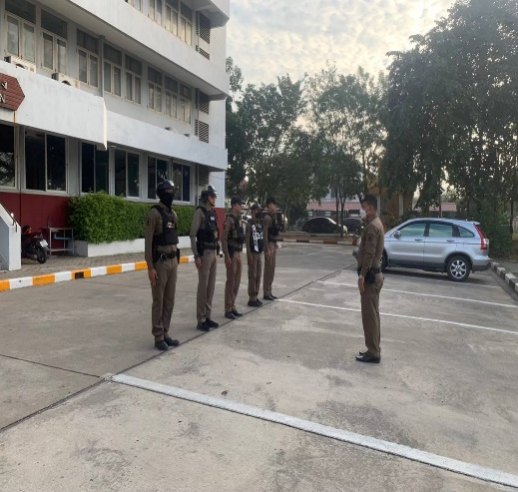
ผลัดดึก ( 7 ก.พ. 2568 ) เวลา 16.01- 24.00 น. | ร.ต.อ.สามารถ ทอง รอง สวป.สภ.หนองปลิง ปฏิบัติหน้าที่ร้อยเวร(20) - อบรมปล่อยแถว สายตรวจรถยนต์ สายตรวจ - ตรวจความพร้อมอุปกรณ์ในการปฏิบัติหน้าที่ - ให้เฝ้าฟังคำสั่งผู้บังคับบัญชาทั้งทางวิทยุและทางไลน์ - ชี้แจงข้อราชการ เพิ่มความถี่ตรวจธนาคาร/ร้าน ทอง จุดเสี่ยง/ตรวจค้น,จับกุมสิ่งผิกกฎหมาย - ตรวจห้องวิทยุสื่อสารเจ้าหน้าที่พร้อมปฏิบัติ ผลัดเก่า ว14 ผลัดใหม่ ว4 ในเขต | 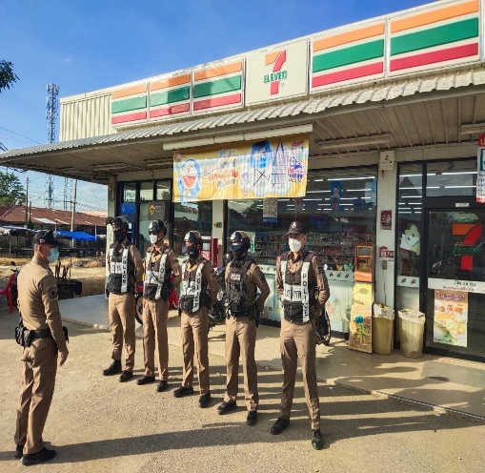

นำแสดงตัวอย่างการตรวจ ให้เห็นภาพผลการปฏิบัติในรอบ ๑ วัน ได้ดังนี้
รายการ | ผลการปฏิบัติ | ภาพผลการปฏิบัติ
ผลการปฏิบัติ ผลัดดึก เวลา ๐๐.๐๑-๐๘.๐๐ น. จะเน้นจุดตรวจร้านสะดวกซื้อ เปิด 24 ชม.
1 | สภ.หนองปลิง:  หน่วยงานที่เข้าตรวจ : สภ.สภ.หนองปลิง  เขตตรวจที่ : เขตตรวจที่ 2  จุดตรวจที่ : ธนาคารออมสิน  รหัสผู้ตรวจ : 122  ผลัดที่ : 1 เวลา 00:00:01 ถึง 08:00:00 ชื่อผู้ตรวจ : จ.ส.ต.ภาณุพงศ์ ยิ้มพ้วย  ชื่อคู่ตรวจ : ส.ต.ท.วีระวัฒน์ จวงจันทร์ วันที่ตรวจ : 07/02/2568 02:15:14 วันที่เข้าเวร : 06/02/2568 23:31:43 | 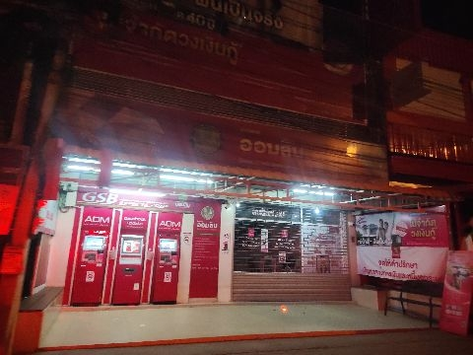
2 | สภ.หนองปลิง:  หน่วยงานที่เข้าตรวจ : สภ.สภ.หนองปลิง เขตตรวจที่ : เขตตรวจที่ 2  จุดตรวจที่ : ร้านสะดวกซื้อ เซเว่นอีเลฟเว่น สาขาหนองปลิงรวมใจ  รหัสผู้ตรวจ : 122  ผลัดที่ : 1 เวลา 00:00:01 ถึง 08:00:00 ชื่อผู้ตรวจ : จ.ส.ต.ภาณุพงศ์ ยิ้มพ้วย  ชื่อคู่ตรวจ : ส.ต.ท.วีระวัฒน์ จวงจันทร์ วันที่ตรวจ : 07/02/2568 02:18:23 วันที่เข้าเวร : 06/02/2568 23:31:43 | 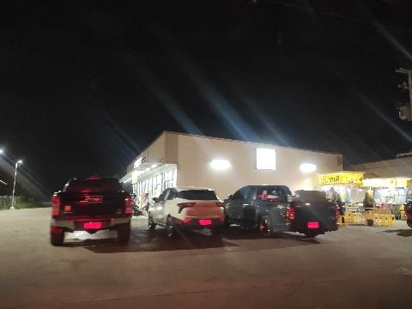
3 | สภ.หนองปลิง:  หน่วยงานที่เข้าตรวจ : สภ.สภ.หนองปลิง ขตตรวจที่ : เขตตรวจที่ 2  จุดตรวจที่ : ร้านสะดวกซื้อ เซเว่นอีเลฟเว่น สาขาอบต.หนองปลิง  รหัสผู้ตรวจ : 122  ผลัดที่ : 1 เวลา 00:00:01 ถึง 08:00:00  ชื่อผู้ตรวจ : จ.ส.ต.ภาณุพงศ์ ยิ้มพ้วย  ชื่อคู่ตรวจ : ส.ต.ท.วีระวัฒน์ จวงจันทร์ วันที่ตรวจ : 07/02/2568 02:20:36 วันที่เข้าเวร : 06/02/2568 23:31:43 | 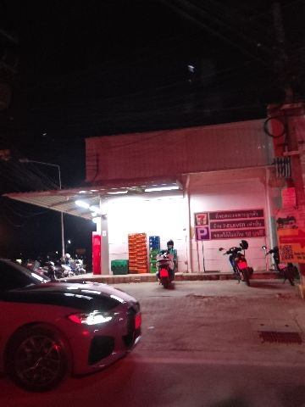

นำแสดงตัวอย่างการตรวจ ให้เห็นภาพผลการปฏิบัติในรอบ ๑ วัน ได้ดังนี้
รายการ | ผลการปฏิบัติ | ภาพผลการปฏิบัติ
ผลการปฏิบัติ ผลัดดึก เวลา ๐8.๐๑-16.๐๐ น. จะเน้นจุดตรวจร้านสะดวกซื้อ เปิด 24 ชม.
1 | สภ.หนองปลิง:  หน่วยงานที่เข้าตรวจ : สภ.สภ.หนองปลิง  เขตตรวจที่ : เขตตรวจที่ 1  จุดตรวจที่ : ร้านสะดวกซื้อ เซเว่นอีเลฟเว่น สาขา จ่าหมูจุ่ม  รหัสผู้ตรวจ : 201  ผลัดที่ : 2 เวลา 08:00:01 ถึง 16:00:00  ชื่อผู้ตรวจ : ร.ต.อ.สุนทร มั่นใจ  ชื่อคู่ตรวจ : ส.ต.ท. นิธิกร แก่นแก้ว  วันที่ตรวจ : 07/02/2568 10:30:23 วันที่เข้าเวร : 07/02/2568 07:42:13 | 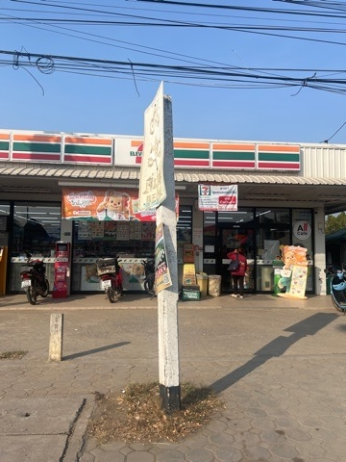
2 | สภ.หนองปลิง:  หน่วยงานที่เข้าตรวจ : สภ.สภ.หนองปลิง  เขตตรวจที่ : เขตตรวจที่ 1  จุดตรวจที่ : ร้านสะดวกซื้อโลตัสเอ็กเพลส  รหัสผู้ตรวจ : 201  ผลัดที่ : 2 เวลา 08:00:01 ถึง 16:00:00  ชื่อผู้ตรวจ : ร.ต.อ.สุนทร มั่นใจ  ชื่อคู่ตรวจ : ส.ต.ท. นิธิกร แก่นแก้ว  วันที่ตรวจ : 07/02/2568 10:35:27 วันที่เข้าเวร : 07/02/2568 07:42:13 | 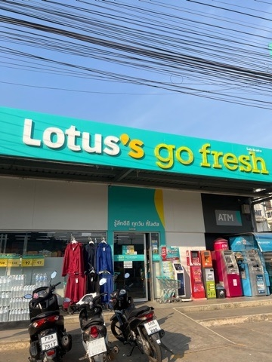
3 | สภ.หนองปลิง:  หน่วยงานที่เข้าตรวจ : สภ.สภ.หนองปลิง  เขตตรวจที่ : เขตตรวจที่ 2  จุดตรวจที่ : ซีเจ สาขาหนองปลิง  รหัสผู้ตรวจ : 201  ผลัดที่ : 2 เวลา 08:00:01 ถึง 16:00:00  ชื่อผู้ตรวจ : ร.ต.อ.สุนทร มั่นใจ  ชื่อคู่ตรวจ : ส.ต.ท. นิธิกร แก่นแก้ว  วันที่ตรวจ : 07/02/2568 10:38:34 วันที่เข้าเวร : 07/02/2568 07:42:13 | 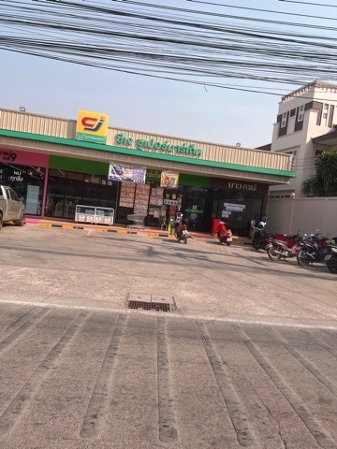

นำแสดงตัวอย่างการตรวจ ให้เห็นภาพผลการปฏิบัติในรอบ ๑ วัน ได้ดังนี้
รายการ | ผลการปฏิบัติ | ภาพผลการปฏิบัติ
ผลการปฏิบัติ ผลัดดึก เวลา 16.๐๑-24.๐๐ น. จะเน้นจุดตรวจร้านสะดวกซื้อ เปิด 24 ชม.
1 | สภ.หนองปลิง:  หน่วยงานที่เข้าตรวจ : สภ.สภ.หนองปลิง เขตตรวจที่ : เขตตรวจที่ 1  จุดตรวจที่ : ร้านสะดวกซื้อ เซเว่นอีเลฟเว่น สาขา จ่าหมูจุ่ม  รหัสผู้ตรวจ : 122  ผลัดที่ : 3 เวลา 16:00:01 ถึง 23:59:59  ชื่อผู้ตรวจ : จ.ส.ต.อนุศักดิ์ งามเสงี่ยม  ชื่อคู่ตรวจ : ส.ต.อ. เทวิน อินต๊ะแสน  วันที่ตรวจ : 07/02/2568 16:10:22 วันที่เข้าเวร : 07/02/2568 15:33:45 | 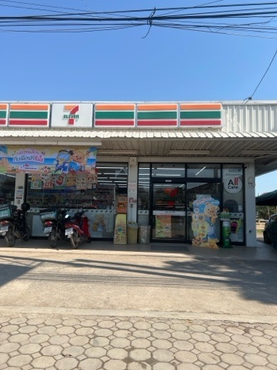
2 | สภ.หนองปลิง:  หน่วยงานที่เข้าตรวจ : สภ.สภ.หนองปลิง เขตตรวจที่ : เขตตรวจที่ 1  จุดตรวจที่ : ร้านสะดวกซื้อโลตัสเอ็กเพลส  รหัสผู้ตรวจ : 121  ผลัดที่ : 3 เวลา 16:00:01 ถึง 23:59:59  ชื่อผู้ตรวจ : จ.ส.ต.อนุศักดิ์ งามเสงี่ยม  ชื่อคู่ตรวจ : ส.ต.อ. เทวิน อินต๊ะแสน  วันที่ตรวจ : 07/02/2568 16:12:25 วันที่เข้าเวร : 07/02/2568 15:33:45 | 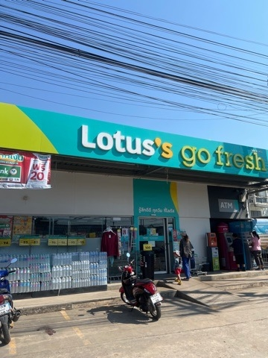
3 | สภ.หนองปลิง:  หน่วยงานที่เข้าตรวจ : หนองปลิง เขตตรวจที่ : เขตตรวจที่ 1  จุดตรวจที่ : ห้างทองลี่โต๊ะกัง  รหัสผู้ตรวจ : 121  ผลัดที่ : 3 เวลา 16:00:01 ถึง 23:59:59  ชื่อผู้ตรวจ : จ.ส.ต.อนุศักดิ์ งามเสงี่ยม  ชื่อคู่ตรวจ : ส.ต.อ. เทวิน อินต๊ะแสน  วันที่ตรวจ : 07/02/2568 16:15:52 วันที่เข้าเวร : 07/02/2568 15:33:45 | 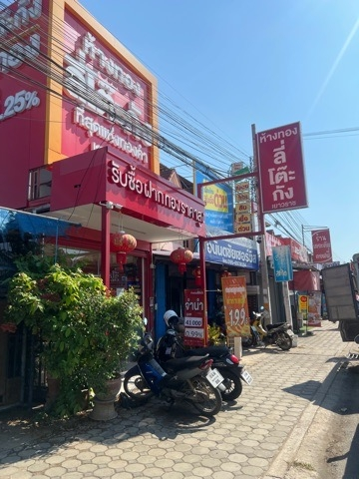

3.4 การป้องกันการแข่งรถในทางสาธารณะ
สายตรวจรถยนต์และ สายตรวจรถจักยานยนต์ ได้มีการออกตรวจป้องกันการแข่งรถในทางสาธารณะ ในพื้นที่ จำนวนประจำเดือน ก.พ.68 จำนวน 128 ครั้ง ตัวอย่างนำเสนอผลการปฏิบัติในรอบวัน เป็นประจำทุกวัน
ครั้งที่ | ผลการปฏิบัติ | ภาพผลการปฏิบัติ
1 | วันนี้ 2 กุมภาพันธ์ สายตรวจตำบลนครสวรรค์ออก ว.4 ป้องกันเหตุและป้องปราม การแข่งรถในทางสาธารณะ ถนนพหลโยธิน หมายเลข1 ในพื้นทีรับผิดชอบ ระหว่างว.4 ยังไม่พบการ รวมตัว หรือการกระทำผิด ฯ แต่อย่างใด | 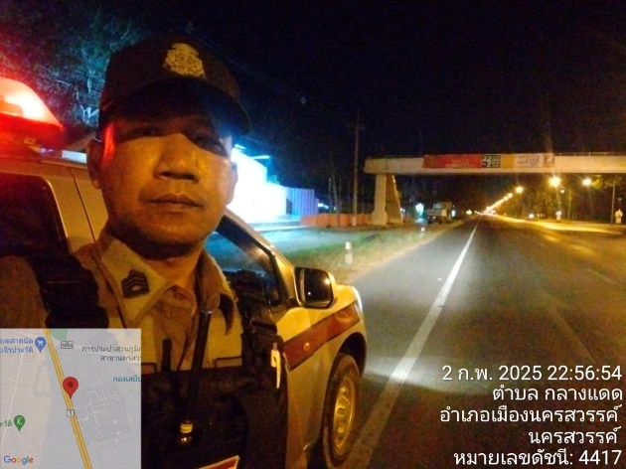
2 | วันนี้ 7 กุมภาพันธ์ 2568 สายตรวจตำบลกลางแดด ว.4 ป้องกันเหตุและป้องปราม การแข่งรถในทางสาธารณะ ในพื้นทีรับผิดชอบ ระหว่างว.4 ยังไม่พบการ รวมตัว หรือการกระทำผิด ฯ แต่อย่างใด | 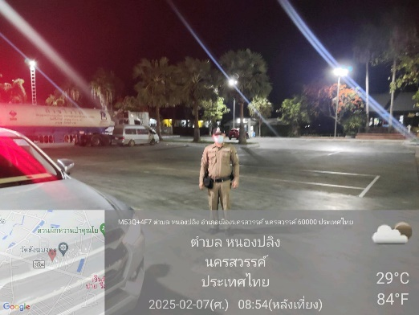
3 | วันนี้ 21 กุมภาพันธ์ 2568 สายตรวจตำบลนครสวรรค์ออก ว.4 ป้องกันเหตุและป้องปราม การแข่งรถในทางสาธารณะ ในพื้นทีรับผิดชอบ เกาะญวน ระหว่างว.4 ยังไม่พบการ รวมตัว หรือการกระทำผิด ฯ แต่อย่างใด | 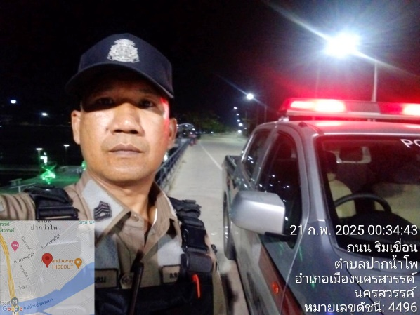

3.5 การระงับเหตุของสายตรวจ
ร้อยเวร ๒๐ สายตรวจรถยนต์และ สายตรวจรถจักยานยนต์ และ สายตรวจตำบล ได้มีการออกตรวจ ระงับเหตุในพื้นที่ ประจำเดือน ก.พ.25๖8 จำนวน 15 ครั้ง
มีภาพการายงานพอสังเขป
วัน เดือน ปี | ผลการปฏิบัติ | ภาพผลการปฏิบัติ
2 ก.พ.2568 | ร้อยเวร 20 สายตรวจรถยนต์ ว.4 ตรวจสอบเหตุ เมาสุรา หลังร้านจ่าหมูจุ่ม ที่ 146/26 ม.2 ต.หนองปลิง ร้อยเวร 20 สายตรวจรถยนต์ตรวจสอบแล้ว พบเป็นเหตุลูกชายเมาสุรา โวยวาย ตักเตือนเชื่อฟัง | 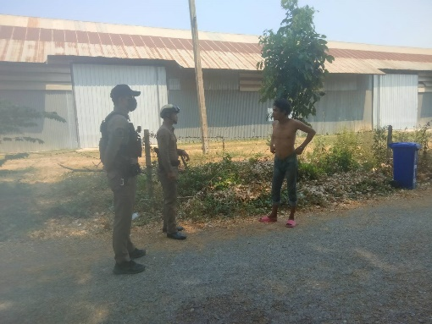
8 ก.พ.2568 | สายตรวจรถจักรยานยนต์ ว.4 ตรวจสอบเหตุ ทะเลาะวิวาทในครอบครัว อา-หลาน บ้านเลขที่ 282/18 ม.2 ต.หนองปลิง 121 ตรวจสอบแล้ว ตกลงกันได้และเข้าใจปัญหากันและกัน ให้แยกย้าย | 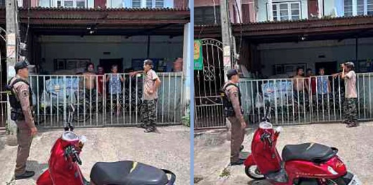
14 ก.พ.2568 | สายตรวจรถจักรยานยนต์ 121 ว.4 เหตุ ทะเลาะวิวาททำร้ายร้ายร่างกาย เกิดเหตุ บ้านเช่าหน้าสถานีรถไฟ หมู่ 7 ต.หนองปลิง ผลการปฏิบัติ พบเหตุ เป็นผู้หญิงกับผู้หญิงทะเลาะตบตีกันคู่กรณีหลบหนี แนะนำมาแจ้งความร้องทุกข์ ที่สภ.หนองปลิง | 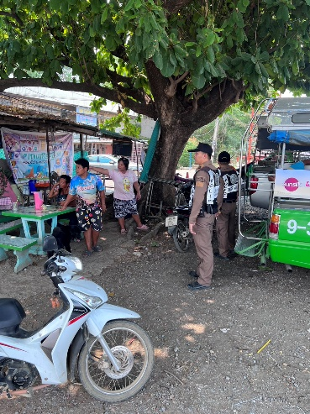

3.6 การช่วยเหลือบริการประชาชน
- สายตรวจรถยนต์ สายตรวจรถจักรยานยนต์ และสายตรวจตำบล ได้มีการออกตรวจและได้ช่วยเหลือและบริการประชาชนในพื้นที่ ประจำเดือน กุมภาพันธ์ 2568 จำนวน 13 ครั้ง ดังนี้
วัน เดือน ปี | ผลการปฏิบัติ | ภาพผลการปฏิบัติ
8 กุมภาพันธ์ 2568 | ร้อยเวร 20 สายตรวจรถจักรยานยนต์ ออกช่วยเหลือประชาชนหลังรับแจ้งตรวจสอบชายคุ้มคลั่งถือมีด เดินบนถนน และได้นำตัวส่ง พงส.สภ.หนองปลิง | 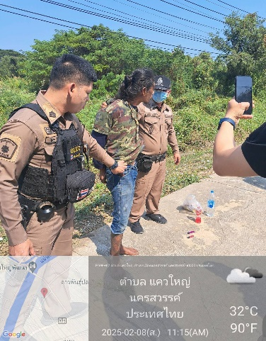
10 กุมภาพันธ์ 2568 | ร้อยเวร 20 สายตรวจรถจักรยานยนต์ ออกช่วยเหลือประชาชนหลังรับแจ้งตรวจสอบมีคนมาส่งเสียงโวยวายที่หน้าอู่ ต.หนองปลิง และผู้ที่มาก่อเหตุได้ขี่รถจยย.ออกไปก่อนแล้ว | 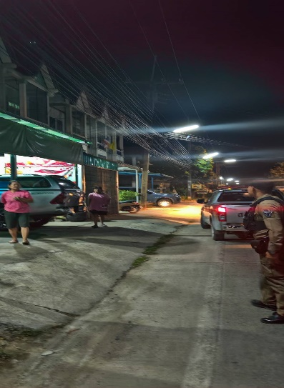
18 กุมภาพันธ์ 2568 | ร้อยเวร 20 สายตรวจรถจักรยานยนต์ ออกช่วยเหลือประชาชนหลังรับแจ้งตรวจสอบ ชายเมาสุรา จะทำร้าย รปภ.สถานีรถไฟ ผู้ก่อเหตุได้หลบหนี แนะนำให้มาแจ้ง พงส.สภ.หนองปลิง | 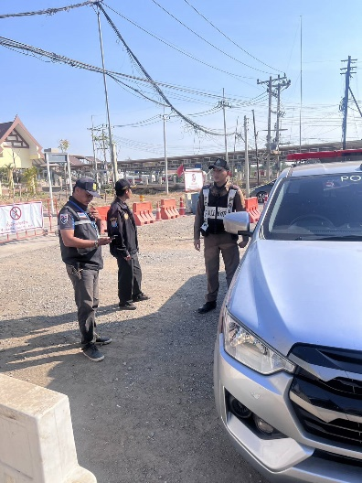

3.7 การตรวจค้นบุคคลและยานพาหนะต้องสงสัย
ชุดปฏิบัติการสายตรวจ และสายตรวจตำบล ได้ออกตรวจพื้นที่พบ บุคคลและยานพาหนะได้ดำเนินการตรวจค้นเป็นประจำทุกวัน ประจำเดือน กุมภาพันธ์ 2568
มีภาพรายงานพอสังเขป
วัน เดือน ปี | ผลการปฏิบัติ | ภาพผลการปฏิบัติ
8 ก.พ.68  เวลาประมาณ  02.20 น. | วันนี้ 8 ก.พ.68 หนองปลิง 20 ตั้งจุดตรวจป้องกันเหตุ ตรวจค้นยานพาหนะต้องสงสัย ตรวจค้นแล้วไม่พบสิ่งผิดกฎหมาย | 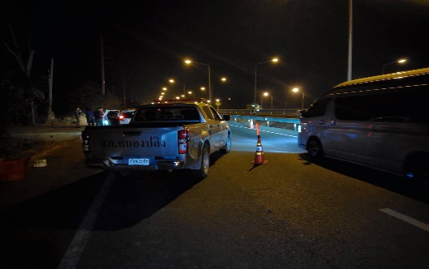
14 ก.พ.68  เวลาประมาณ  02.00 น. | วันนี้ 14 ก.พ.68 หนองปลิง 20 ตั้งจุดตรวจป้องกันเหตุ ตรวจค้นยานพาหนะต้องสงสัย ตรวจค้นแล้วไม่พบสิ่งผิดกฎหมาย | 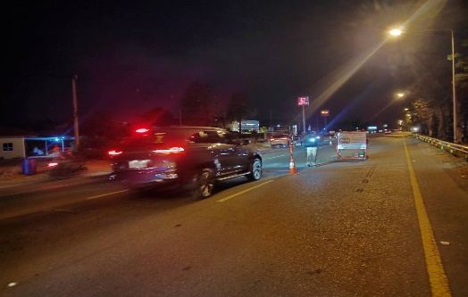
20 ก.พ.68  เวลาประมาณ  10.30 น. | วันนี้ 20 ก.พ.68 หนองปลิง 20 ชุดสืบสวน ตรวจค้นบุคคลตามหมายศาลจังหวัดนครสวรรค์ ตรวจค้นแล้วไม่พบสิ่งผิดกฎหมาย | 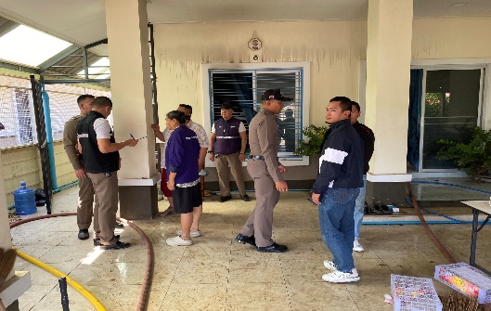
26 ก.พ.68  เวลาประมาณ  14.00 น. | วันนี้ 29 ก.พ.68 หนองปลิง 20 ออกตรวจป้องกันเหตุ ตรวจค้นบุคลต้องสงสัย ผลตรวจค้นแล้วไม่พบสิ่งผิดกฎหมาย | 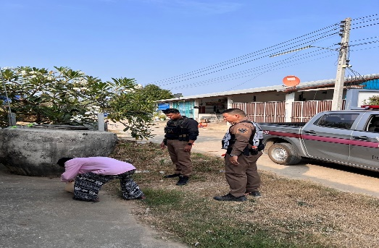

3.8 ผลการจับกุม
ร้อยเวรป้องกันปราบปราม สายตรวจรถยนต์ สายตรวจรถจักรยานยนต์ และสายตรวจตำบล ได้มีผลการปฏิบัติป้องกันปราบปราม และมีผลการจับกุม ประจำเดือน กุมภาพันธ์ 2568 จำนวน 1 ราย
วัน เดือน ปี | ผลการปฏิบัติ | ภาพผลการปฏิบัติ
15 ก.พ.68  เวลา 22.50 น. | วันนี้วันที่ 15 กุมภาพันธ์ 2568 ภายใต้การอำนวยการ วิริยะบัณฑิต สถิตย์สุวชาติผกก.สภ.หนองปลิง พ.ต.ท.ธเนศร์ เนียมณรงค์ รอง ผกก.ป.สภ.หนองปลิง พ.ต.ท.ธงชัย พัสสาริกรณ์ สวป.สภ.หนองปลิง นำโดย ร.ต.อ.สามารถ ทองเชื้อ รอง สวป.สภ.หนองปลิง พร้อมเจ้าหน้าที่ตำรวจ สภ.หนองปลิง  ได้ร่วมกันจับกุมตัวผู้ต้องหา 1 ราย โดยกล่าวหาว่า “มีอาวุธปืนเครื่องกระสุนปืนโดยไม่ได้รับอนุญาต” ควบคุมตัวพร้อมของกลางส่งพนักงานสอบสวน สภ.หนองปลิง เพื่อดำเนินการต่อไป | 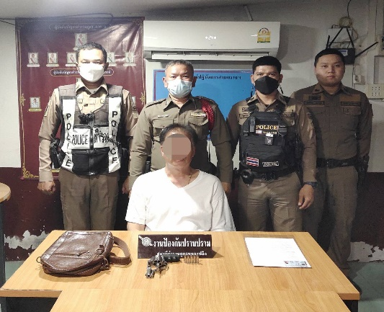

3.9 การตั้งจุดตรวจ
สายงานป้องกันปราบปราม สถานีตำรวจภูธรหนองปลิง มีการตั้งจุดตรวจป้องกันปราบปรามอาชญากรรม ตามแผนการตั้งจุดตรวจ ประจำเดือน กุมภาพันธ์ 2568 จำนวน 84 ครั้ง มีภาพรายงานพอสังเขป
วัน เดือน ปี | ผลการปฏิบัติ | ภาพผลการปฏิบัติ
15 ก.พ.68 | วันนี้วันที่ 15 กุมภาพันธ์ 2568 ภายใต้การอำนวยการ วิริยะบัณฑิต สถิตย์สุวชาติผกก.สภ.หนองปลิง พ.ต.ท.ธเนศร์ เนียมณรงค์ รอง ผกก.ป.สภ.หนองปลิง พ.ต.ท.ธงชัย พัสสาริกรณ์ สวป.สภ.หนองปลิง นำโดย ร.ต.อ.สามารถ ทองเชื้อ รอง สวป.สภ.หนองปลิง พร้อมเจ้าหน้าที่ตำรวจ สภ.หนองปลิง  ได้ร่วมกันจับกุมตัวผู้ต้องหา 1 ราย โดยกล่าวหาว่า “มีอาวุธปืนเครื่องกระสุนปืนโดยไม่ได้รับอนุญาต” ควบคุมตัวพร้อมของกลางส่งพนักงานสอบสวน สภ.หนองปลิง เพื่อดำเนินการต่อไป | 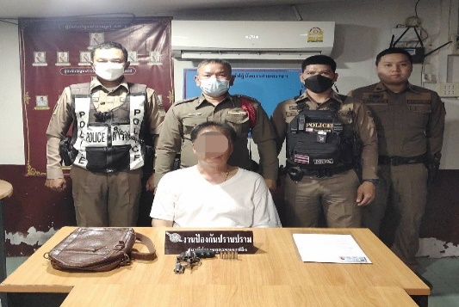  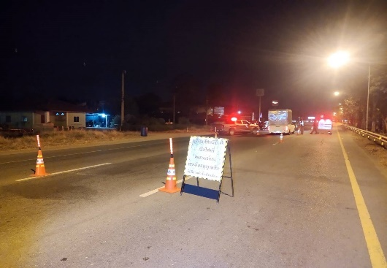

ข้อมูลผลการดำเนินงานในเชิงสถิติ การตั้งจุดตรวจ จุดสกัด
ประจำปีงบประมาณ พ.ศ.2568 สถานีตำรวจภูธรหนองปลิง
ผลการดำเนินการในการตั้งจุดตรวจ จุดสกัด งานป้องกันปราบปราม
ข้อมูล ณ วันที่ 28 กุมภาพันธ์ 2568
เดือน ก.พ.67 | จำนวน  ตั้งจุดตรวจ | จำนวน  การเรียกตรวจ  (ราย) | พบกระทำ  ความผิด (ราย) | จำนวนออกใบสั่ง  เปรียบเทียบปรับ  (ราย) | ไม่พบ  การกระทำผิด (ราย) | ว่ากล่าวตักเตือน  (ราย)
1 ก.พ.67 | 3 | 16 | - | - | 16 | 16
2 ก.พ.67 | 3 | 18 | - | - | 18 | 18
3 ก.พ.67 | 3 | 15 | - | - | 15 | 15
4 ก.พ.67 | 3 | 22 | - | - | 22 | 22
5 ก.พ.67 | 3 | 19 | - | - | 19 | 19
6 ก.พ.67 | 3 | 21 | - | - | 21 | 21
7 ก.พ.67 | 3 | 16 | - | - | 16 | 16
8 ก.พ.67 | 3 | 17 | - | - | 17 | 17
9 ก.พ.67 | 3 | 21 | - | - | 21 | 21
10 ก.พ.67 | 3 | 20 | - | - | 20 | 20
11 ก.พ.67 | 3 | 14 | - | - | 14 | 14
12 ก.พ.67 | 3 | 16 | - | - | 16 | 16
13 ก.พ.67 | 3 | 23 | - | - | 23 | 23
14 ก.พ.67 | 3 | 15 | - | - | 15 | 15
15 ก.พ.67 | 3 | 18 | 1 | - | 17 | 17
16 ก.พ.67 | 3 | 17 | - | - | 17 | 17
17 ก.พ.67 | 3 | 23 | - | - | 23 | 23
18 ก.พ.67 | 3 | 16 | - | - | 16 | 16
19 ก.พ.67 | 3 | 18 | - | - | 18 | 18
20 ก.พ.67 | 3 | 22 | - | - | 22 | 22
21 ก.พ.67 | 3 | 19 | - | - | 19 | 19
22 ก.พ.67 | 3 | 23 | - | - | 23 | 23
23 ก.พ.67 | 3 | 14 | - | - | 14 | 14
24 ก.พ.67 | 3 | 16 | - | - | 16 | 16
25 ก.พ.67 | 3 | 17 | - | - | 17 | 17
26 ก.พ.67 | 3 | 21 | - | - | 21 | 21
27 ก.พ.67 | 3 | 18 | - | - | 18 | 18
28 ก.พ.67 | 3 | 23 | - | - | 23 | 23
รวม | 84 | 518 | 1 | - | 517 | 517

3.10 การดูแลความปลอดภัยนักท่องเที่ยวมีผลการปฏิบัติประจำเดือน
- มีผลการดำเนินการดูแลความปลอดภัยนักท่องเที่ยว ของสถานีตำรวจภูธรหนองปลิง ประจำเดือน กุมภาพันธ์ 2568 จำนวน 3 ครั้ง
วัน เดือน ปี | ผลการปฏิบัติ | ภาพผลการปฏิบัติ
14 กุมภาพันธ์ 2568 | ได้ตรวจเยี่ยมประชาชน ให้ความรู้ ความเข้าใจกับประชาชน เพื่อป้องกันการตัดไม้ทำลายป่า บุกรุกป่า และการค้าสัตว์ในพื้นที่ กองสเบียงฟาร์ม ต.นครสวรรค์ อ.เมือง จ.นครสวรรค์ | 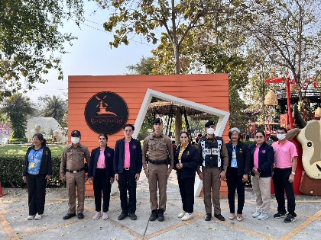
16 กุมภาพันธ์ 2568 | สวป.สภ.หนองปลิง พร้อมสายตรวจตำบลแควใหญ่ ออกตรวจดูแลนักท่องเที่ยวร่วมกับตำรวจท่องเที่ยวนครสวรรค์ ณ อาคารแสดงพันธ์สัตว์น้ำบึงบอระเพ็ดนครสวรรค์ | 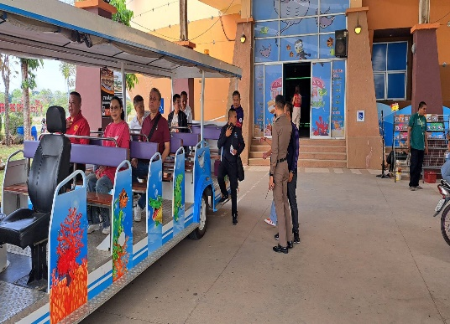
19 กุมภาพันธ์ 2568 | ได้ตรวจเยี่ยมประชาชน ให้ความรู้ ความเข้าใจกับประชาชน เพื่อป้องกันการตัดไม้ทำลายป่า บุกรุกป่า และการค้าสัตว์ในพื้นที่ อุทยานนกน้ำ ต.พระนอน อ.เมือง จ.นครสวรรค์ | 